Bloomberg安装手册

|  |  |  |  |
| --- | --- | --- | --- |
| 版本 | 日期 | 描述 | 作者 |
| 1.0 | 2011-08-12 | 初版 | 郑敏嘉 |
|  |  |  |  |
|  |  |  |  |

## 安装准备

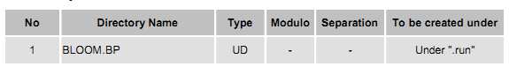

1. 在jbase下建立UD目录，执行以下命令

CREATE.FILE BLOOM.BP TYPE=UD

1. 在mbremote.cmd 文件中 JBCOBJECTLIST变量后增加

;%HOME%\GR0100010lib

1. 拷贝目录GR0100010lib到bnk.run下

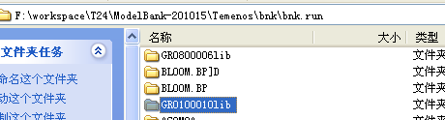

1. 拷贝目录GR0100010Ins到第一步建立的BlOOM.BP目录下

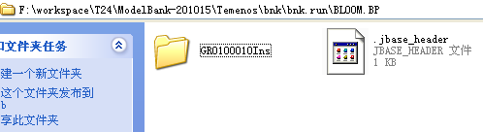

1. 拷贝目录TMNS000-GR0100010到F.DL.DATA\DL.RESTORE下

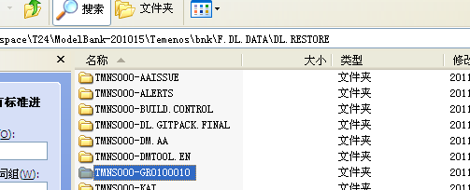

## 进行安装

1. 修改DL.PARAMETER 的 SYSTEM记录

内容如下图所示

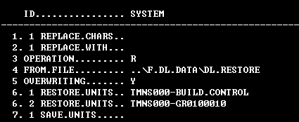

1. 执行DL.PARAMETER V SYSTEM

这步骤将在DL.DEFINE中创建一条记录TMNS000-GR0100010

1. 执行DL.PARAMETER V TMNS000-GR0100010
2. 在LOCAL.TABLE中新建以下记录

TABLE.NO.......... 9799

----------------------------------------------------------

1. 1 GB DESCRIPTION. ID used for BBG price update

2. 1 GB SHORT.NAME.. US.FEED.ID.TYPE

3 MAXIMUM.CHAR...... 35

5 CHAR.TYPE......... A

18 APPLICATION.VET... ALT.SEC.PARAMETER

19 APPL.ENRICHM.FIELD 2

TABLE.NO.......... 9990

------------------------------------------

1. 1 GB DESCRIPTION. US Coupon Date

2. 1 GB SHORT.NAME.. US.CPN.DATE

3 MAXIMUM.CHAR...... 35

5 CHAR.TYPE......... A

TABLE.NO.......... 9991

---------------------------------------- ----

1. 1 GB DESCRIPTION. US Coupon Rate

2. 1 GB SHORT.NAME.. US.CPN.RATE

3 MAXIMUM.CHAR...... 11

5 CHAR.TYPE......... R

TABLE.NO.......... 9992

--------------------------------------

1. 1 GB DESCRIPTION. US Cap Rate

2. 1 GB SHORT.NAME.. US.CAP.RATE

3 MAXIMUM.CHAR...... 11

5 CHAR.TYPE......... R

TABLE.NO.......... 9993

---------------------------------

1.1 GB DESCRIPTION. US Factor

2.1 GB SHORT.NAME.. US.FACTOR

3 MAXIMUM.CHAR... ... 11

5 CHAR.TYPE......... R

1. 执行LOCAL.REF.TABLE I SECURITY.MASTER 将以上创建的记录加入，如图

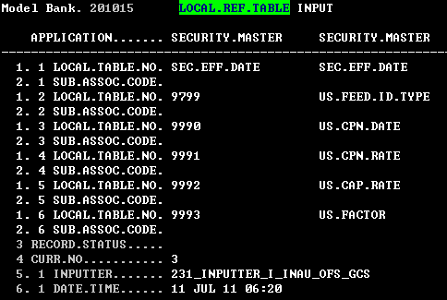

1. 在STANDARD.SELECTION中，把以下记录的REBUILD.SYS.FLDS字段设置为Y

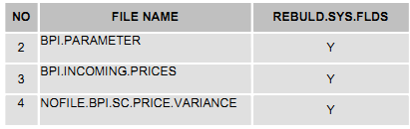

1. 在STANDARD.SELECTION的记录OFS.REQUEST.DETAIL中，加一条USER.FIELD.NAME内容如下

15. 1 USR.FIELD.NAME. BPI.REC.RECV.DATE

16. 1 USR.TYPE....... I

17. 1. 1 USR.FIELD.NO SUBR("SS.BPI.COM.RECORD.DATE",DATE.TIME.RECD)

20. 1 USR.DISPLAY.FMT 15L

24. 1 USR.SINGLE.MULT S

1. 在STANDARD.SELECTION的记录SECURITY.MASTER中，新增若干USER.FIELD.NAME

从ISIN-ALT之后开始增加，内容如下

15. 6 USR.FIELD.NAME. ISIN-ALT

16. 6 USR.TYPE....... I

17. 6. 1 USR.FIELD.NO ALT.SECURITY.NO<1,1>

20. 6 USR.DISPLAY.FMT 35L

24. 6 USR.SINGLE.MULT S

15. 7 USR.FIELD.NAME. EUROCLEAR-ALT

16. 7 USR.TYPE....... I

17. 7. 1 USR.FIELD.NO ALT.SECURITY.NO<1,2>

20. 7 USR.DISPLAY.FMT 35L

24. 7 USR.SINGLE.MULT S

15. 8 USR.FIELD.NAME. CEDEL-ALT

16. 8 USR.TYPE....... I

17. 8. 1 USR.FIELD.NO ALT.SECURITY.NO<1,3>

20. 8 USR.DISPLAY.FMT 35L

24. 8 USR.SINGLE.MULT S

15. 9 USR.FIELD.NAME. SEDOL-ALT

16. 9 USR.TYPE....... I

17. 9. 1 USR.FIELD.NO ALT.SECURITY.NO<1,4>

20. 9 USR.DISPLAY.FMT 35L

24. 9 USR.SINGLE.MULT S

15.10 USR.FIELD.NAME. SWISS-ALT

16.10 USR.TYPE....... I

17.10. 1 USR.FIELD.NO ALT.SECURITY.NO<1,5>

20.10 USR.DISPLAY.FMT 35L

24.10 USR.SINGLE.MULT S

15.11 USR.FIELD.NAME. CUSIP-ALT

16.11 USR.TYPE....... I

17.11. 1 USR.FIELD.NO ALT.SECURITY.NO<1,6>

20.11 USR.DISPLAY.FMT 35L

24.11 USR.SINGLE.MULT S

15.12 USR.FIELD.NAME. BLOOMBERG

16.12 USR.TYPE....... I

17.12. 1 USR.FIELD.NO ALT.SECURITY.NO<1,7>

20.12 USR.DISPLAY.FMT 35L

24.12 USR.SINGLE.MULT S

15.13 USR.FIELD.NAME. FREEFMT

16.13 USR.TYPE....... I

17.13. 1 USR.FIELD.NO ALT.SECURITY.NO<1,8>

20.13 USR.DISPLAY.FMT 35L

24.13 USR.SINGLE.MULT S

15.14 USR.FIELD.NAME. NASD-TICKER

16.14 USR.TYPE....... I

17.14. 1 USR.FIELD.NO ALT.SECURITY.NO<1,9>

20.14 USR.DISPLAY.FMT 35L

24.14 USR.SINGLE.MULT S

15.15 USR.FIELD.NAME. BPI.UPDATE.DATE

16.15 USR.TYPE....... I

17.15. 1 USR.FIELD.NO SUBR("SS.BPI.SC.GET.UPDATE.FREQUENCY",

17.15. 2 USR.FIELD.NO SUB.ASSET.TYPE)

20.15 USR.DISPLAY.FMT 11R

24.15 USR.SINGLE.MULT S

1. 在STANDARD.SELECTION的记录SC.PRICE.CHANGE中，新增以下USER.FIELD.NAME

15. 1 USR.FIELD.NAME. BPI.PRICE.STATUS

16. 1 USR.TYPE....... I

17. 1. 1 USR.FIELD.NO SUBR("SS.BPI.SC.PRICE.CHANGE",@ID)

20. 1 USR.DISPLAY.FMT 20L

24. 1 USR.SINGLE.MULT S

1. 创建若干条ALT.SEC.PARAMETER 记录

ISIN-ALT

EUROCLEAR-ALT

CEDEL-ALT

SEDOL-ALT

SWISS-ALT

CUSIP-ALT

BLOOMBERG

FREEFMT

NASD-TICKER

这些记录，3个值必填Description, Short Description, 和 Maximum.Length ，Maximum.Length的值均为35

1. 在SC.PARAMETER的记录GB0010001中，用以上的值，新增若干条ALT.USER.INDEX（必须按照上面的顺序添加），如图

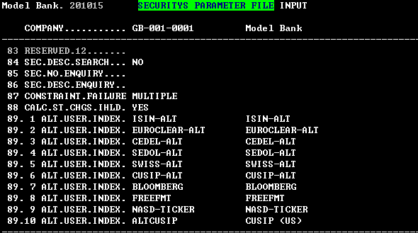

其中，要保证ALTERNATE.INDEX值为空，否则无法添加

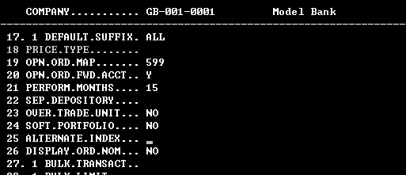

1. 授权以下IHLD记录

因为记录被锁定，不能直接授权，所以，建议开两个remote，分别用不同用户登录，其中一个执行I命令，另外一个执行A命令，授权记录如下，请按顺序授权，记录有依赖关系

GIT.MAPPING.OUT BLOOMBERG.PRICING.SC-1-1

GIT.FORMATTING.OUT BLOOMBERG.PRICING.SC-1-1

GIT.TRANSPORT BLOOMBERG.PRICING.SC

GIT.INTERFACE.OUT BLOOMBERG.PRICING.SC

GIT.FORMATTING.OUT BLOOMBERG.PRICING.SC-1-HEADER

GIT.FORMATTING.OUT BLOOMBERG.PRICING.SC-1-FOOTER

GIT.TRANSPORT.FILE BLOOMBERG.PRICING.SC-1

VERSION SECURITY.MASTER,BPI.PRICE.UPD

VERSION BPI.INCOMING.PRICES,BPI.PRICE.UPD

OFS.SOURCE BLOOMBERG.PRICING

GIT.INTERFACE.IN BLOOMBERG.PRICING.SC 这条做verify

GIT.MAPPING.IN BLOOMBERG.PRICING.SC-1-1

GIT.TRANSPORT.FILE BLOOMBERG.PRICING.SC-2

HELPTEXT.MENU BLOOMBERG.PRICING

HELPTEXT.MENU BLOOMBERG.PRICING.ENQ.ERRORS

HELPTEXT.MENU BLOOMBERG.PRICING.ENQ.SC.PRICES

HELPTEXT.MENU BLOOMBERG.PRICING.ENQ

HELPTEXT.MENU BLOOMBERG.PRICING.SC

DE.INTERFACE CRYSTAL

DE.CARRIER CRYSTAL

PRINTER.ID CRYSTAL.SPOOL

DE.FORM.TYPE CRYSTL

1. 在HELPTEXT.MENU的记录BLOOMBERG.PRICING中，加一条SUBMENU，名字是BLOOMBERG.PRICING.SC，如图

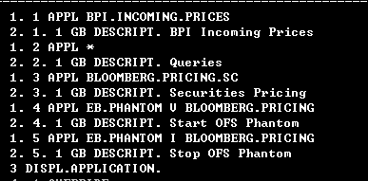

1. 在HELPTEXT.MENU的记录BLOOMBERG.PRICING.ENQ中，加一条SUBMENU，名字是BLOOMBERG.PRICING.ENQ.SC.PRICES，如图（这个步骤可能不需要，记录可能已经存在）

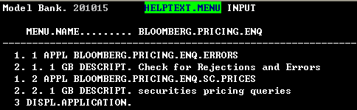

1. 建一个名为BNK/OFS.PH.POST.SERVICE的BATCH

具体内容如图 ， JOB.NAME的值是OFS.PH.POST.SERVICE

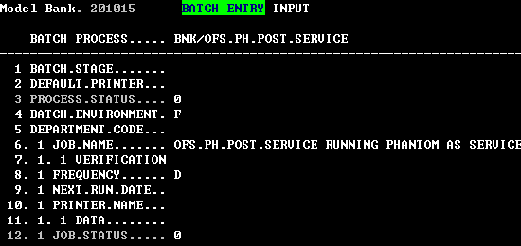

1. 在TSA.SERVICE建立一条记录BNK/OFS.PH.POST.SERVICE

具体内容如图

